**КАТЕДРА „ОБЩЕСТВЕНОЗДРАВНИ НАУКИ”**

**ЛЕКЦИЯ № 3**

**ЗА ДИСТАНЦИОННА САМОПОДГОТОВКА по учебна дисциплина**

**„промоция на здравето на работното място”**

**ЗА СТУДЕНТИ ОТ СПециалност „обществено здраве и здравен мениджмънт”**

**ТЕМА : ФАКТОРИ НА ЗДРАВЕТО И РАБОТОСПОСОБНОСТТА И ВЪЗМОЖНОСТИ ЗА ВЪЗДЕЙСТВИЕ ВЪРХУ ТЯХ ЧРЕЗ ЗДРАВНОПРОМОТИВНИ ДЕЙНОСТИ НА РАБОТНОТО МЯСТО**

**РАЗРАБОТИЛ: Доц. д-р Стела Георгиева, д.м.**

**Гр. Плевен**

**2017 год.**

**Работоспособността** е свойство на човека, което му позволява да извършва определена по вид, обем и качество професионална работа. **Работоспособността** се определя от физиологичните и психологически процеси, при наличието на които дадена трудова дейност се извършва за известна продължителност от време с определена ефективност.

Работоспособността може да бъде нарушена

* в различна степен (напълно или частично)
* за различен период от време (временно или трайно)
* поради различни причини (патологични или физиологични)

Основните фактори, които оказват влияние върху индивидуалната работоспособност са:

* Здравен и функционален капацитет
* Компетенции
* Ценности, нагласи, мотивация
* Някои аспекти на работната среда
* Стил на лидерство и др.

**Здравен и функционален капацитет.**

Концепцията за промоция на здравето и в частност ПЗРМ се основава на холистичния модел на здравето като състояние на физическо, психическо и социално благополучие.

* **Физическото** измерение на здравето се описва като липса на соматично заболяване, оптимално функциониране на организма.
* **Психическото** здраве (благополучие) се изразява в равновесие между индивида и обкръжаващата го среда, добър самоконтрол, баланс между емоционалното и рационалното, способност за определяне на цели и работа за постигането им
* **Социалното** благополучие е трудно за характеризиране, защото е различно за различните индивиди и общности и променливо във времето. Често използвани критерии са позитивна материална среда, позитивна човешка среда, професионална удовлетвореност, обществен авторитет.

На фиг. 1 е представено разнообразието от фактори, които влияят върху човешкото здраве.

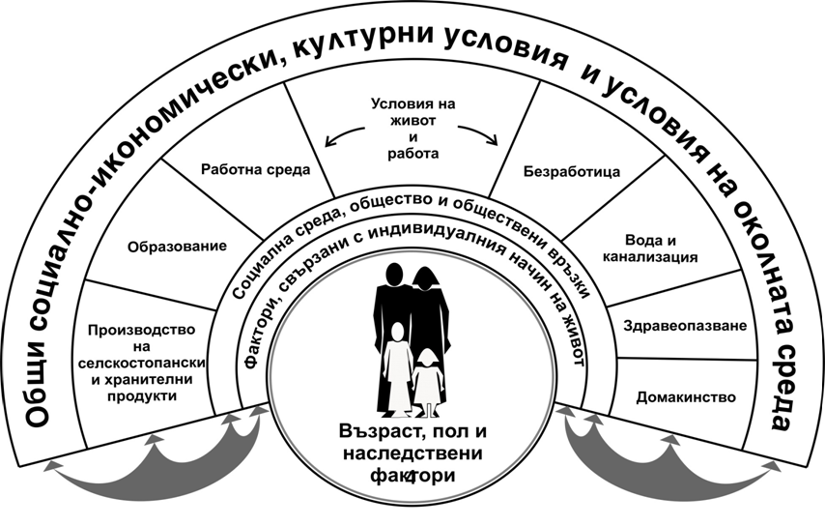

*Фиг. 1: Детерминанти на здравето, модел на Dalgren и Whitehead, 1992*

**Компетенциите** са централна тема за дискусия в областта на управлението и развитието на човешките ресурси. Те се изразяват в комплексно владеене на специфични знания, умения и поведенчески модели в гъвкав план, готовността на индивида ефективно да организира вътрешни и външни ресурси за постигане на целите и способността му да решава определен клас професионални задачи.

Терминът компетенции обединява три понятия:

**Знания**, които са резултат от усвояване на информация в процеса на учене (факти, принципи, теории, свързани с определена сфера)

**Умения,** които могат да бъдатпознавателни (логическо, творческо мислене) и практически (сръчност, използване на материали, уреди, инструменти)

**Отношение, ценности, мотивация**, довеждащи до желание за постигане на добър резултат от работата

Компетенциите са предпоставка за конкурентноспособност, благодарение притежанието на уникални ресурси. Те никога не са напълно придобити. При тях съществува условието да бъдат поддържани и придобивани отново и отново поради промените на работното място, наложени от техническия прогрес.

Според техния принос за осъществяването на качествена работа те могат да бъдат:

* Ключови компетенции (базови, основни) - знания и умения, нагласи и оценъчни отношения, без които не е възможно осъществяването на дадена дейност, поведение, решение. Те осигуряват адаптивно поведение в различни ситуации.
* Специфични, диференцирани компетенции са свързани със знания, умения, нагласи и оценъчни отношения на личността за определена сфера. Те са предпоставка за качеството и прецизността на резултатите в дадена област.
* Твърди компетенции (технически) - правилата при тях са едни и същи, независимо от организацията и хората, с които работиш.
* Меки компетенции (поведенчески, преносими) – осигуряват гъвкавост, вградимост на лицата в различни условия на работа. Меки компетенции са комуникативните умения, умения за работа в екип, разрешаване на конфликти, управление на времето, справяне със стрес и др.

Натрупването на знания за факторите, които определят работоспособността дава основание те да бъдат систематизирани чрез създаване на концептуален модел. През 90-те години, след серия от проучвания в различни професионални и възрастови групи, от Хелзинкският институт по трудова медицина е създаден холистичен модел на работоспособността. Този модел е атрактивно илюстриран като „Work Ability House“ и изразява идеята, че поради многомерния си характер, работоспособността се влияе от ресурсите на индивида, фактори, свързани с работата и околната среда.

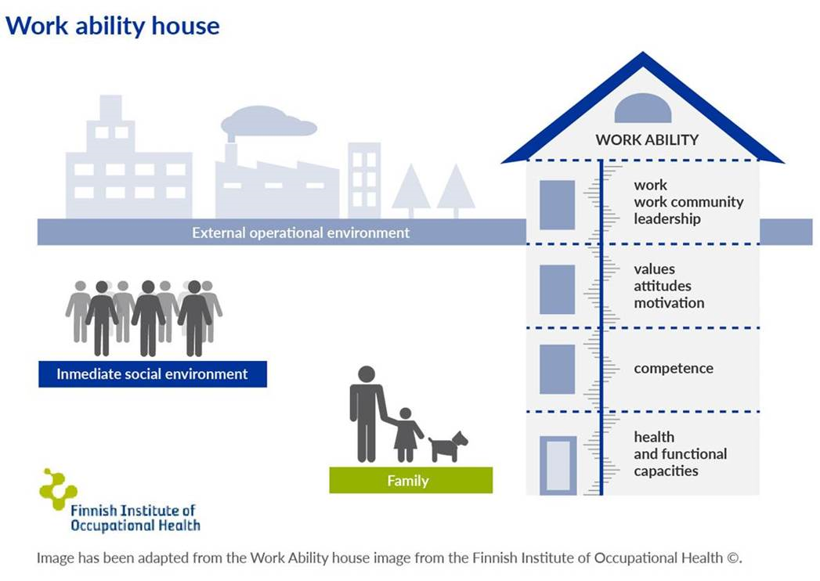

**Първият етаж** (базисните възможности и способности за работа) се определя от здравния и функционален капацитет на индивида, възприемани в широк смисъл като физическо, психическо и социално благополучие.

**Вторият етаж** зависи от придобитите знания и умения за извършване на определена професионална дейност и тяхното непрекъснато повишаване и усъвършенстване.

**Третият етаж** е свързан с ценности, отношение, фактори на мотивацията. Той зависи много от натрупания до момента опит, свързан с работата. Положителни събития, свързани с работата, подобряват мотивацията, отношението и нагласите за професионално развитие и обратно.

**Четвъртият етаж** е външния израз на състоянието на по-долните нива и отразява справянето с работата във всичките и измерения (вид, продължителност, интензивност, взаимоотношения с колегите, решаване на проблеми и други).

Четвъртият етаж определя стандартите за първите три етажа, така че те да са в състояние да отговарят на предизвикателства, които работата поставя пред работещия.

Ако ресурсите на индивида са в баланс с изискванията на работа, то работоспособността ще бъде добра. Ако здравето, компетентностите и отношението на работещия не са в съответствие с работата, възможността за изпълняване на трудовите задължения ще се влоши или ще липсва.

Освен от индивидуалния капацитет (вътрешни фактори), работоспособността се влияе и от външни фактори: близкото обкръжение (семейство, роднини, приятели, съседи) и общите социални условия, чиято инфраструктура и социални, здравни и професионални политики и услуги формират макросредата на работоспособността.

Във връзка с разнообразните фактори, влияещи върху работоспособността и сложните взаимодействия между тях се очертават следните основни предизвикателства:

* Широко разпространение на социално-значими заболявания сред лицата в активна възраст
* Ранно усвояване и широко разпространение на поведенчески рискови фактори
* Нови и нарастващи рискове, свързани с работната среда
* Промяна на демографските характеристики на работещите
* Глобализиране на пазара на труда
* Нови изисквания пред компетентностите на работещите
* Неспособност на българската образователна система да отговори на потребностите на пазара на труда

- набляга се на преподаването на теоретични знания и се държи на тяхното възпроизвеждане

- взаимодействието между образователните институции и работодателите за договаряне на стажове, обучения и практики като задължителна част от обучителния процес е на ниско ниво

-липсва необходимата подготовка по отношение на бъдещото кариерно развитие на младите хора

- изчерпване на квалифицираните кадри със средно техническо образование

Във връзка с разнообразието на проблемите се обсъждат и различни възможности за въздействие и широк спектър от здравнопромотвини дейности на работното място:

* Създаване на фирмена политика за ограничаване на поведенческите рискови фактори и стимулиране на здравословен начин на живот
* Повишаване на обема и качеството на здравните услуги за работещите
* Адаптиране на производствената среда с възрастовите и функционални възможности на работещите
* Хигиенен контрол на факторите на работната среда
* Създаване на условия за непрекъснато повишаване професионалните компетентности
* Създаване на възможности за съвместяване на професионалния и семейния живот
* Ефективно лидерство – избор на подходящ подход, ефективно управление на времето, превенция на “burnout syndrome”